**Laboratorio 03. RECO-02**

Angel Nicolas Cuervo Naranjo

Jefer Alexis González Romero

**Introducción**

En este laboratorio se aprenderá a configurar unos servicios de la capa de aplicación, el primero DNS, que nos permitirá entender que pasa cuando ingresamos una URL en un navegador, adentrándonos en conceptos como equivalencias IPv4, IPv6 y alias. EL segundo protocolo que se manejará es NTP, con el cual comprenderemos la importancia de tener los equipos de cómputo de una infraestructura tengan la misma hora.

Además, la configuración de estos servicios permitirá mejorar la experiencia del usuario al acceder a recursos en línea de forma más rápida y eficiente, lo que es fundamental en entornos empresariales donde se requiere un acceso constante y estable a los recursos compartidos. Asimismo, el conocimiento adquirido en este laboratorio permitirá entender cómo funcionan los servicios de la capa de aplicación y cómo se integran con la infraestructura de red existente.

**Desarrollo del tema**

**Marco teórico**

Para comprender lo que se va a trabajar es necesario tener presentes unos conceptos, comenzando con el protocolo DNS (Domain Name Server), el cual funciona como un directorio telefónico de internet, donde las personas acceden a la información en línea a través de nombres de dominios y el DNS da la equivalencia en dirección IP, para que los navegadores puedan obtener los recursos de internet (Cloudflare, n.d.). Para comprobar el correcto funcionamiento de servidor DNS se usará la herramienta nslookup que está disponible para Linux y Windows, que sirve para para obtener direcciones IP conociendo el nombre u obtenido el respectivo nombre dada la IP.

El segundo protocolo es NTP (Network Time Protocol), el cual tiene como función principal sincronizar los relojes de los sistemas informáticos. (Jimenez, 2021)

Para la edición de archivos se usa del editor *Vi,* el cual es el editor de texto clásico de UNIX, este se puede usar en cualquier tipo de terminal con un mínimo de teclas, lo cual lo hace difícil su uso. A través de este editor se realizarán los Shell Script, que son programas que está creado con instrucciones que son ejecutadas por un shell.

**Uso y aplicaciones**

Instalación de software base

**1. Servidor DNS Linux – BIND**

Dominios:

* gonzalez.edu.ch – DNS primario en máquina virtual NetBSD

|  |  |  |  |
| --- | --- | --- | --- |
| **Nombre del servidor** | **Equivalencia IPv4** | **Equivalencia IPv4** | **Alias** |
| jefer | 10.2.77.42 | **---** | leon |
| alexis | 10.2.77.48 | **---** | alex |
| romero | 10.2.77.45 | **---** | **---** |
| reco | **---** | 2001::1 | redes |
| www | **---** | 2001::2 | **---** |

* cuervo.gov.fr – DNS primario en máquina virtual Slackware

|  |  |  |  |
| --- | --- | --- | --- |
| **Nombre del servidor** | **Equivalencia IPv4** | **Equivalencia IPv6** | **Alias** |
| angel | 10.2.77.41 | **---** | **---** |
| nicolas | 10.2.77.46 | **---** | mono |
| naranjo | 10.2.77.47 | **---** | bara |
| lab | **---** | 2001::3 | **---** |
| correo | **---** | 2001::4 | mail |

*Configuración DNS en Slackware*

**1.** Si lo requiere, instale el paquete de DNS del CD/Imagen de Linux

Se monta el disco y se instala el paquete *bind-9.16.25-x86_64-1.txz.*

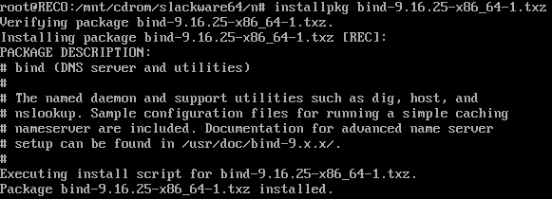

**2.** Revise que los paquetes quedaron instalados (ej en el caso de Slackware use pkgtools para revisar).

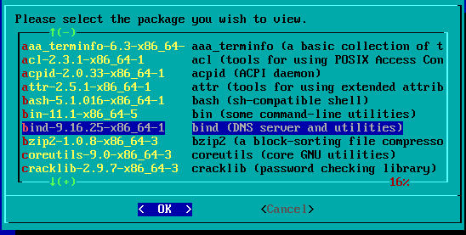

**3.** Configure el servicio

Se inicia la configuración del servicio en el archivo */etc/named.con f*¸ creando la zona para ir a los root servers y la zona del dominio que se va administrar

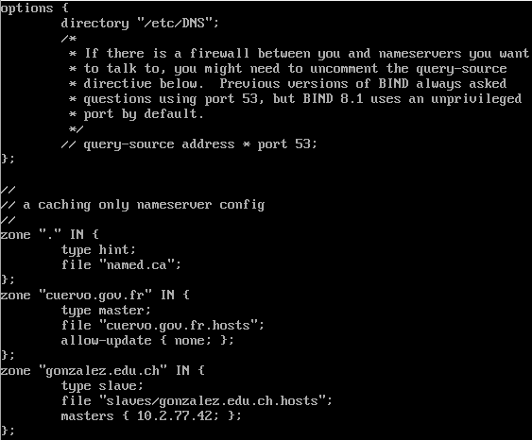

Configuración de los root servers en */etc/DNS/named.ca*

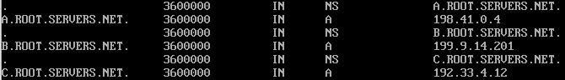

Se configura el archivo de la zona para el dominio *cuervo.gov.fr*

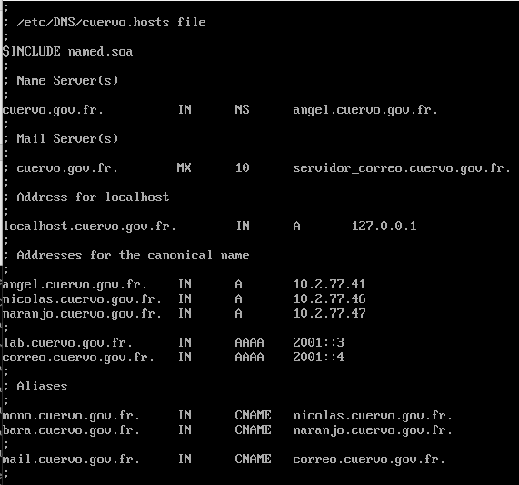

Por último se configura la ingfoirmación de la zona en */etc/DNS/named.soa*

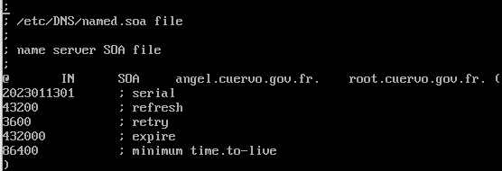

Ahora se inicia el servidor DNS con el commando  */usr/sbin/named,* para esto se deben instalar los paquetes que nos pide.

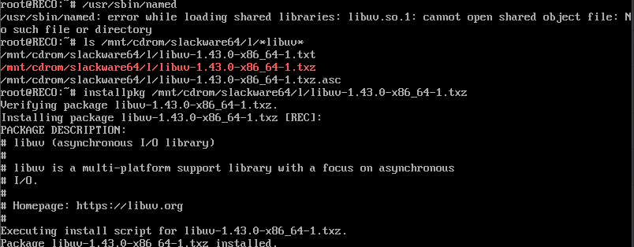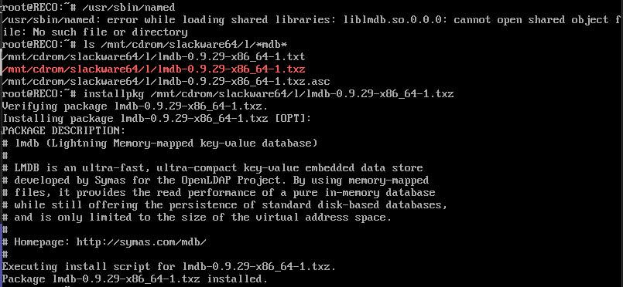

*Configuración DNS en NetBSD*

Se instala el paquete con el comando *pkgin install bind-9.16.30.*

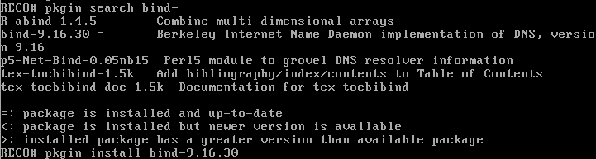

Se inicia la configuración del servicio en el archivo */etc/named.con f*¸ creando la zona para ir a los root servers y la zona del dominio que se va administrar

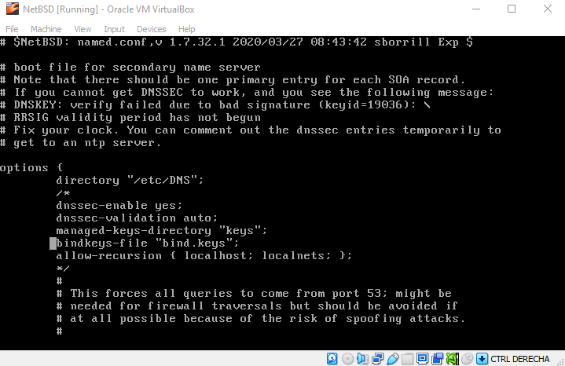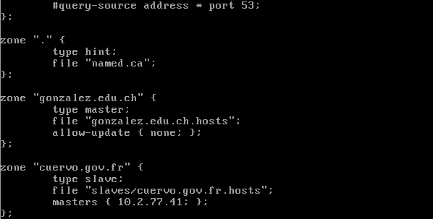

Configuración de los root servers en */etc/DNS/named.ca*

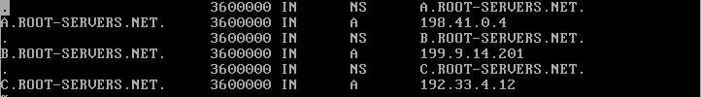

Se configura el archivo de la zona para el dominio *gonzalez.edu.ch*

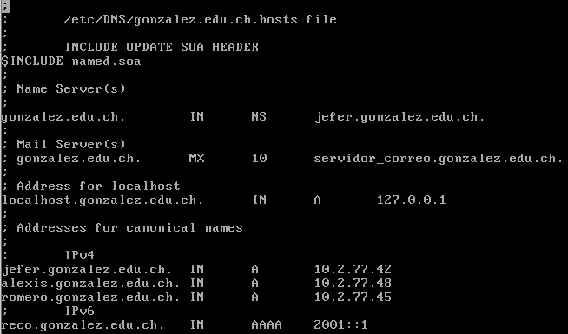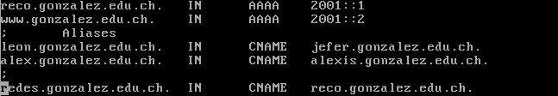

Por último se configura la ingfoirmación de la zona en */etc/DNS/named.soa*

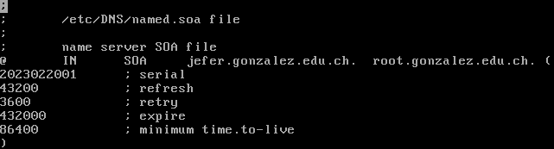

Ahora se inicia el servidor DNS con el commando  */usr/sbin/named*



*Configuración DNS secundario en Windows*

Se abre el asistente para agregar roles y características, y se selecciona *Servidor DNS.*

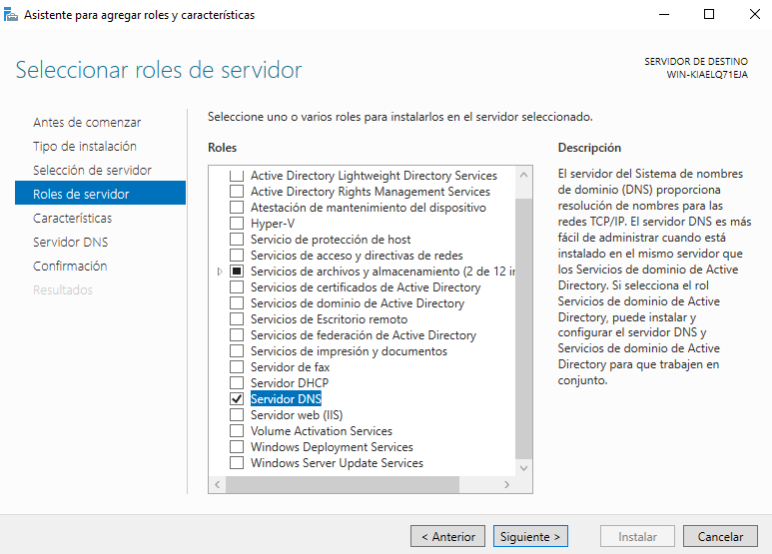

Se instala el servidor DNS

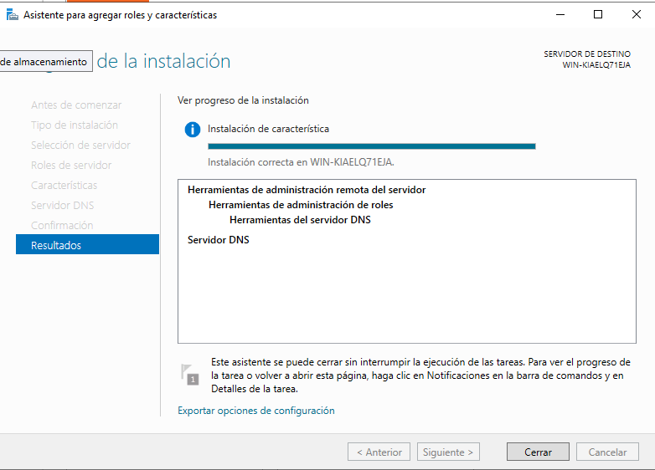

Se abre el administrador de DNS y se agrega una zona nueva

Se selecciona que va ser una zona secundaria.

Se ingresa el nomre que queremos para la zona.

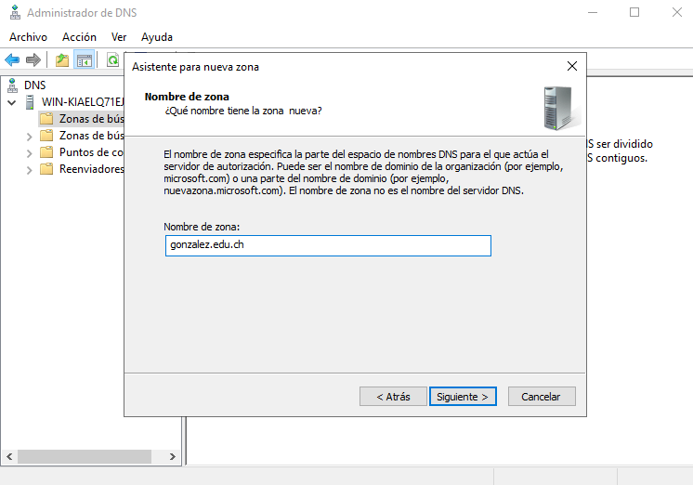

Se coloca la ip del servidor DNS.

Y se finaliza la creación de la nueva zona.

Se verifica que se haya agregado correctamente.

Los anteriores pasos se vuelven a realizer para el dominio *Cuervo.gov.fr*

**4.** ¿Qué son los registros A y AAAA en el archivo de rootserves?

Son registros que hacen coincidir una IP con un nombre de dominio, para **IPv6** se usa los registros **AAAA** de DNS y para **IPv4** los registros **A**. (cloudflare, s.f.)

**5.** ¿Qué son los registros NS, MX, A y CNAME en el archivo de dominio particular?

**MX:** “Mail Exchange” es un registro de intercambio de correo que dirige el correo electrónico a un servidor de correo. (cloudflare, s.f.)

**NS:** Registro de “servidor de nombres” e indica que servidor DNS es autoritativo para ese dominio. (cloudflare, s.f.)

**CNAME:** “Nombre canónico” se usa como remplazo del registro **A**, cuando un dominio o subdominio es un alias de otro dominio. (cloudflare, s.f.)

**6.** Revise los logs del Sistema para revisar que el servicio está funcionando bien.

Se revisa el log */var/log/messages,* primeros intentos (con errores|)

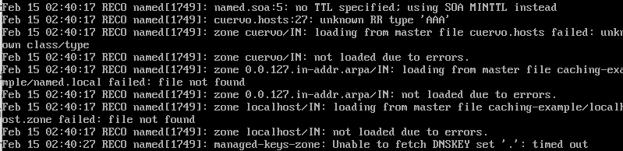

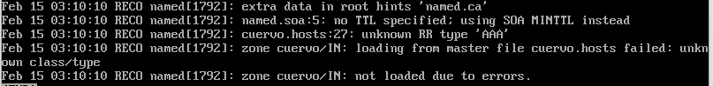

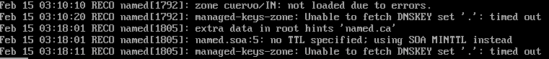

Servicio configurado correctamente

**Slackware**

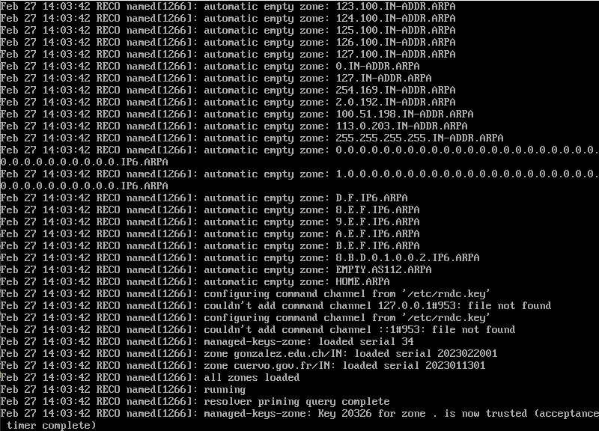

**NetBSD**

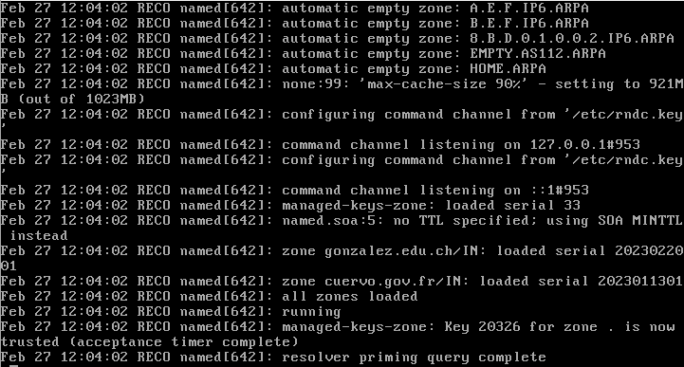

**7.** Pruebe su funcionamiento en un cliente

**a.** Configure un computador cliente para que use el servidor DNS que acaba de configurar.

**Slackware**

Se cambia el servidor DNS en la máquina virtual de NetBSD colocando *nameserver 10.2.77.41*

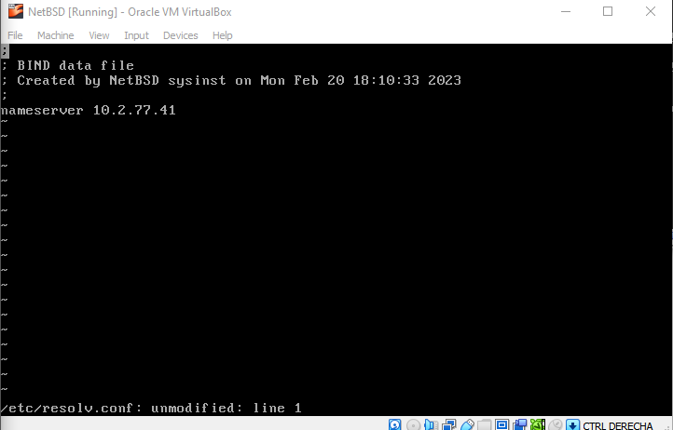

**NetBSD**

Se cambia el servidor DNS en la máquina virtual de slackware colocando *nameserver 10.2.77.42*

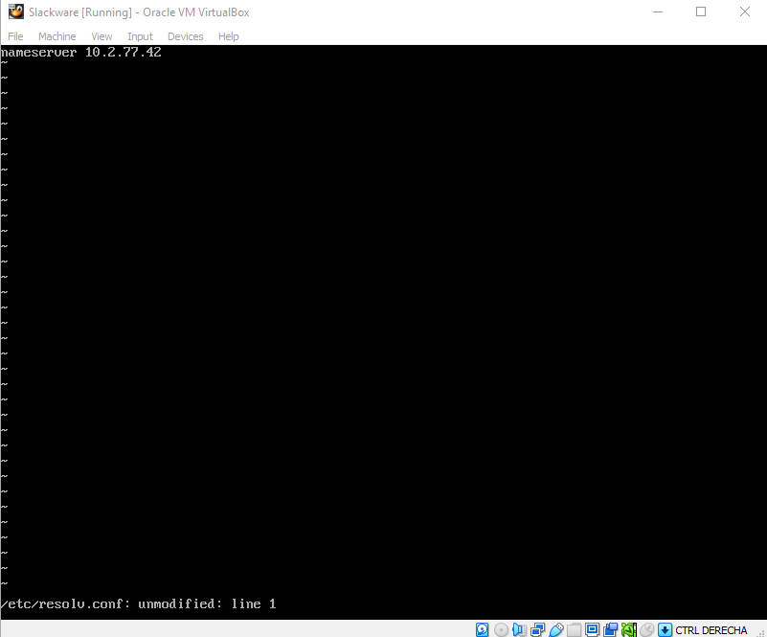

**b.** Use el comando nslookup para revisar su operación. Haga un video de máximo 5 minutos para explicarlo.

<https://youtu.be/jqOTG1P07Tk>

**i.** ¿Para qué sirve el comando nslookup?

La búsqueda del servidor de nombres es una herramienta que permite encontrar la dirección de protocolo de Internet o el registro del sistema de nombres de dominio de un nombre de host especifico, además, sirve para solucionar problemas de DNS. (Aris, 2012)

**ii.** Pruebe su forma de operación.

**Slackware**

En slackware antes de poder usar el comando nslookup toca instalar unos paquetes

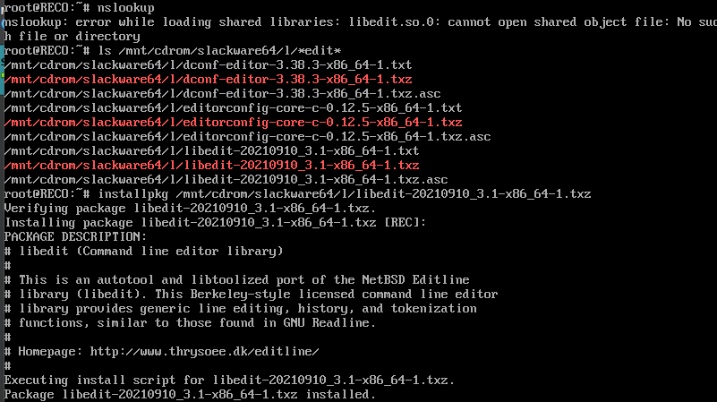

Ahora si se prueba su operación

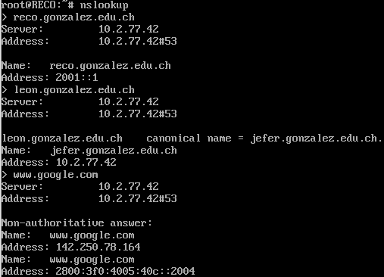

**NetBSD**

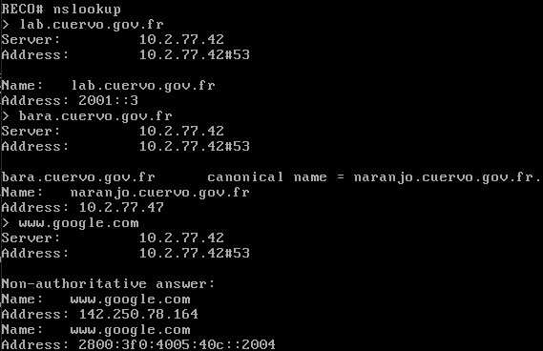

**iii.** Cambie el servidor DNS que lo atiende al servidor DNS de la Escuela y realice las mismas consultas del punto anterior. Documente los resultados.

**Slackware**

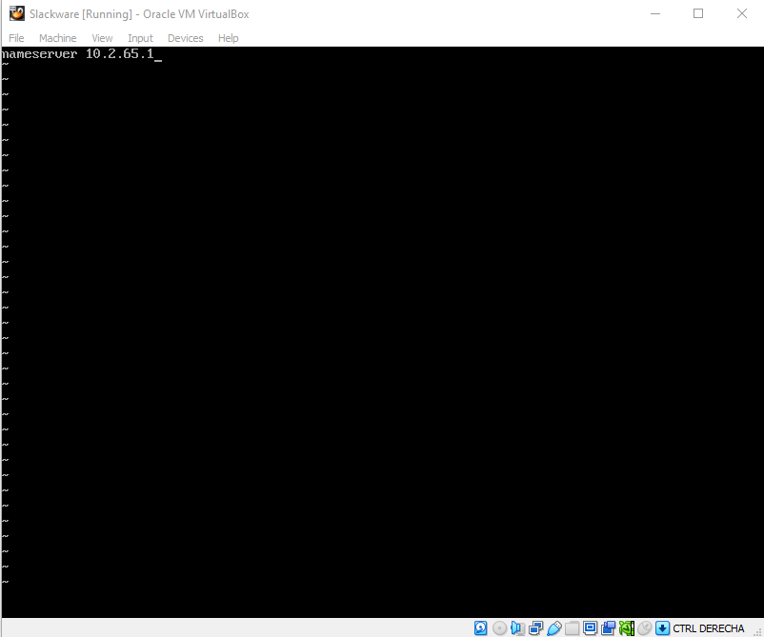

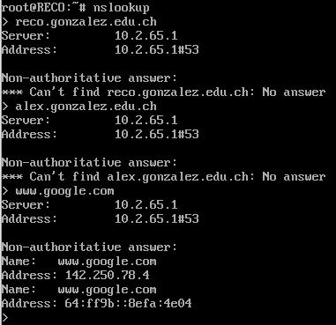

**NetBSD**

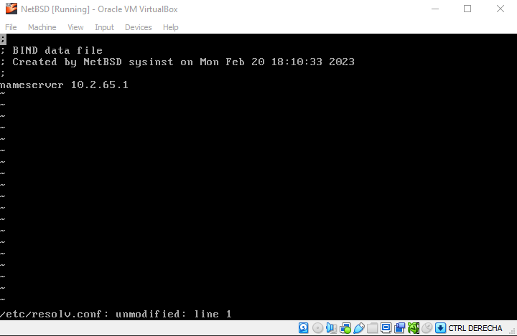

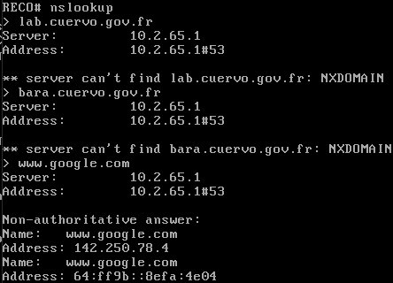

Al cambiar el servidor DNS por el de la escuela (10.2.65.1) no podrá resolver los nombres de dominios que se probaron en el anterior punto ya que no tiene las equivalencias en su configuración, el único que si puede traducir es [*www.google.com*](http://www.google.com) ya que este lo obtiene a través del root server.

**iv.** Use el comando set type=NS. ¿Qué obtuvo? Explique los resultados.

Muestra los registros de servidores de nombres disponibles del dominio. (El taller del bit, s.f.)

**Slackware**

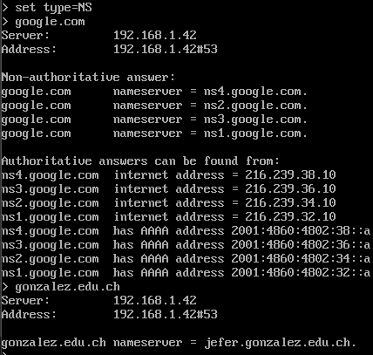

**NetBSD**

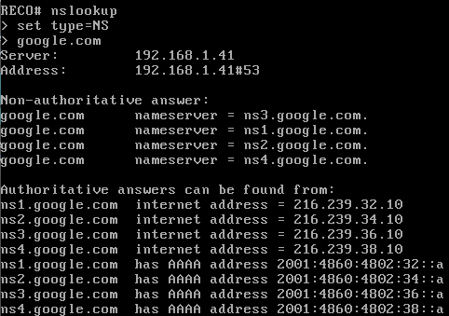

**iv.** Use el comando set debug. ¿Qué obtuvo? Explique los resultados.

Muestra información detallada del paquete que se envió al servidor y del paquete de respuesta resultante. (Micorsoft learn, 2023)

**Slackware**

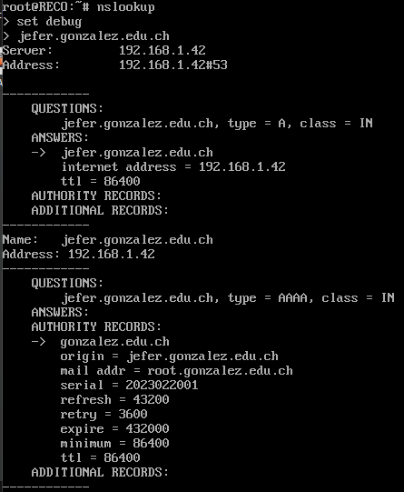

**NetBSD**

**vi.** Use el comando set type=A. ¿Qué obtuvo? Explique los resultados.

Muestra la dirección IPv4 del servidor.

**Slackware**

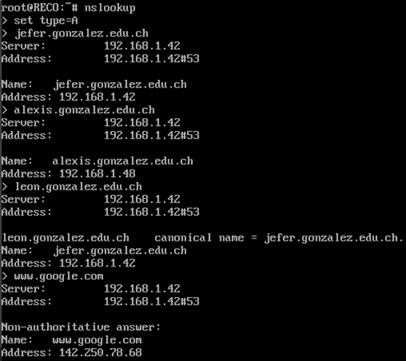

**NetBSD**

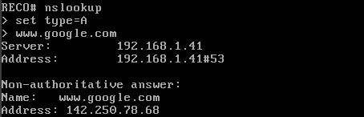

**vii.** Use el comando set q=MX. ¿Qué obtuvo? Explique los resultados.

Muestra los registros de intercambio de correo en el caso de que tenga el dominio

**Slackware**

**NetBSD**

**9.** Configure el servicio de resolución de dominios – DNS (Servidor DNS) de tal manera que se active durante el arranque del sistema.

**Slackware**

Se configura el archivo */etc/rc/rc.local* y se agrega la línea */usr/sbin/named*

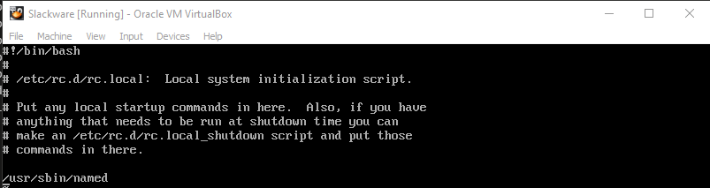

El log */var/log/messages* después de arrancar el sistema sin la configuración anterior.

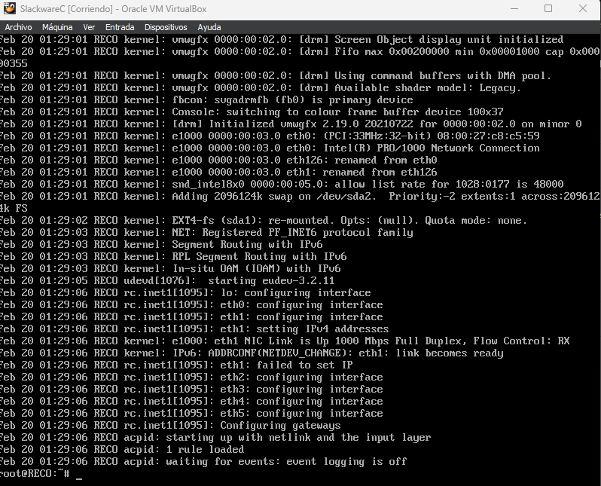

El log */var/log/messages* después de arrancar el sistema con la configuración para activar el DNS.

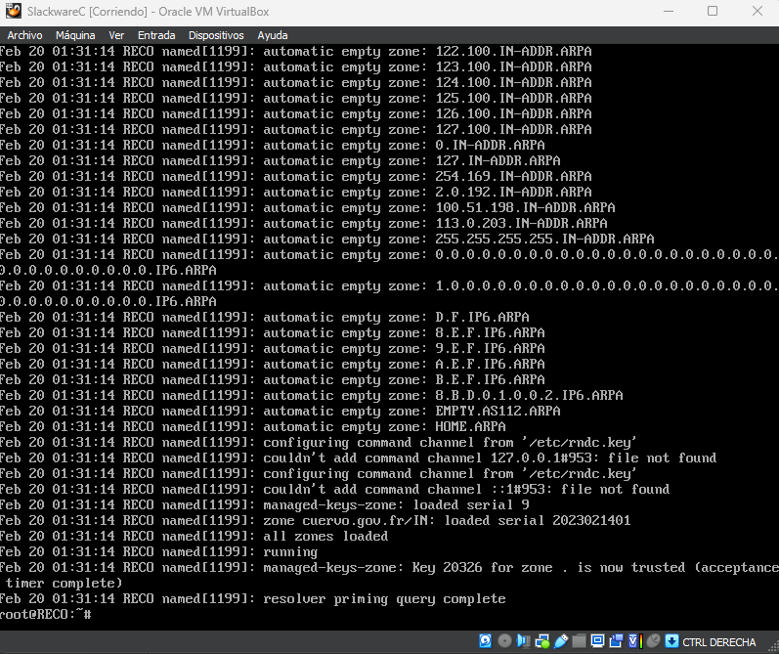

**NetBSD**

Se configura el archivo */etc/rc.local* y se agrega la línea */usr/sbin/named*

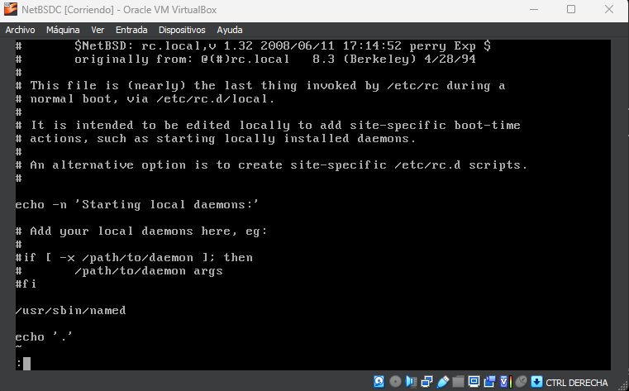

El log */var/log/messages* después de arrancar el sistema sin la configuración anterior.

El log */var/log/messages* después de arrancar el sistema con la configuración para activar el DNS.

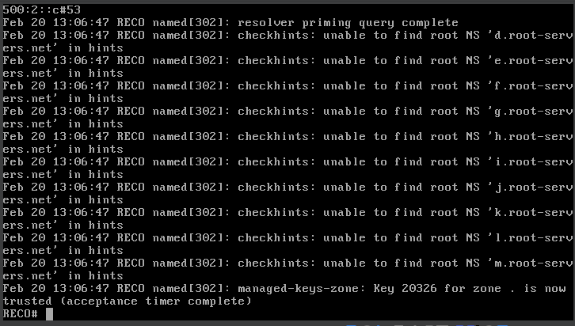

**2. NTP Server**

¿Por qué es importante lograr que todos los equipos de cómputo de una infraestructura tengan la misma hora?

* El mantenimiento preciso del tiempo es muy útil para programar copias de seguridad a través del monitoreo de violaciones a la seguridad de la red informática. Tal tiempo exacto solo puede lograrse mediante un servidor de tiempo NTP dedicado.
* Las copias de seguridad de rutina son fundamentales para cualquier negocio. Sin embargo, los sistemas que están fuera de sincronización pueden fallar al hacer copias de seguridad correctamente, o incluso dejar de hacerlos. Esto podría provocar la pérdida de datos valiosos y dejar expuesto a su sistema a los piratas informáticos.
* Los aceleradores de red y dispositivos similares utilizan sistemas de almacenamiento en caché que pueden depender sustancialmente de las marcas de tiempo de los archivos para determinar qué versión de datos es la más reciente. La mala sincronización del tiempo puede hacer que dichos dispositivos dejen de funcionar correctamente y utilicen versiones incorrectas de los datos.
* Cuando se producen errores en la red de su computadora, el uso de la información almacenada en los registros del sistema es una parte esencial del diagnóstico de una falla. Sin embargo, si el tiempo para estos registros no está sincronizado, el proceso de identificación de un error llevará mucho más tiempo, lo que ocasionará demoras para que el sistema vuelva a funcionar.

Instalación servicio NTP en Slackware

Se instala ntp

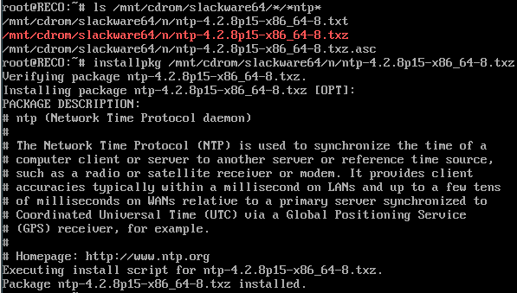

Se configura el archivo */etc/ntp.conf* colocando los servidores de NTP que deseemos

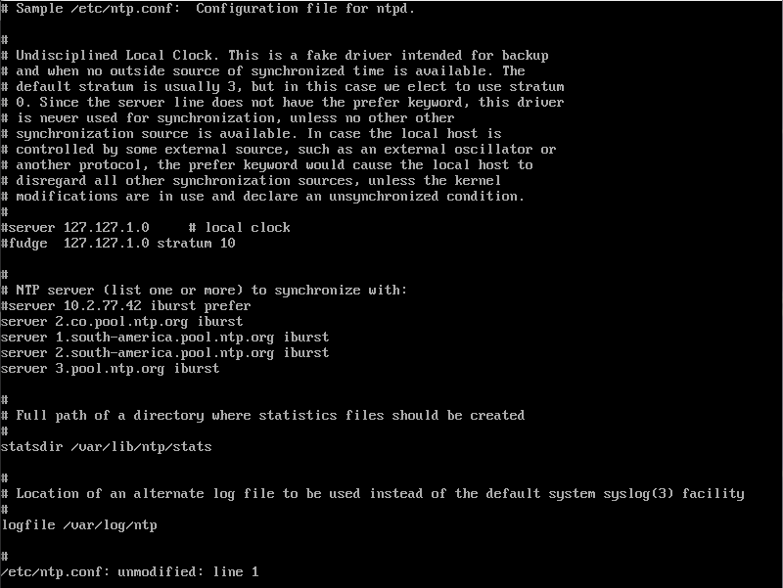

Se cambia los permisos del archive */etc/rc.d/rc.ntpd* para poder iniciar ntp con el commando */etc/rc.d/rc.ntpd start o /usr/sbin/ntpd*

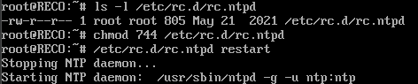

Conectarse al servidor NTP en NetBSD

Se instala ntp

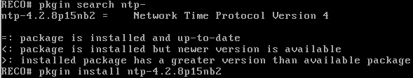

Se configura el archivo */etc/ntp.conf* colocando la ip del servidor NTP en este caso 10.2.77.41

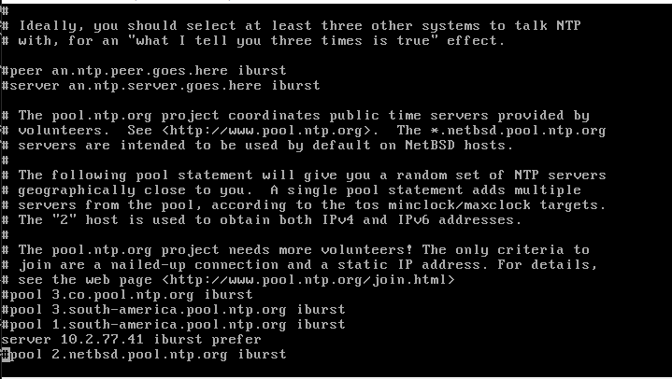

Se inicia el servicio con */usr/sbin/ntpd* o también se puede usar */etc/rc.d/ntpd onestart*

**

Se verifica su correcto funcionamiento con *ntpq -p*



Conectarse al servidor NTP en Windows con GUI

Se abre la configuración de fecha y hora en el panel de control-

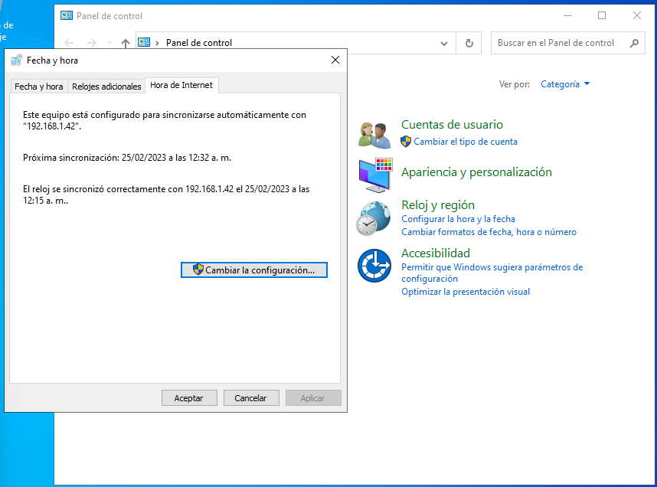

En la seccion *Hora de internet* se ingresa la ip del servidor NTP en este caso 10.2.77.42

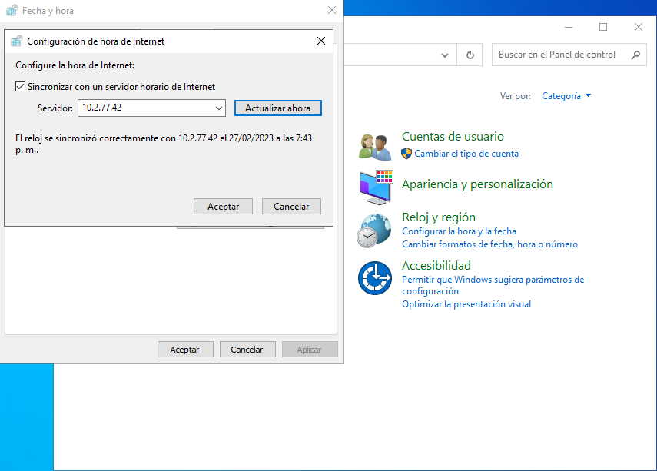

Conectarse al servidor NTP en Windows sin GUI

Se usa el commando *w32tm /query /configuration* para verla configuración de ntp actual

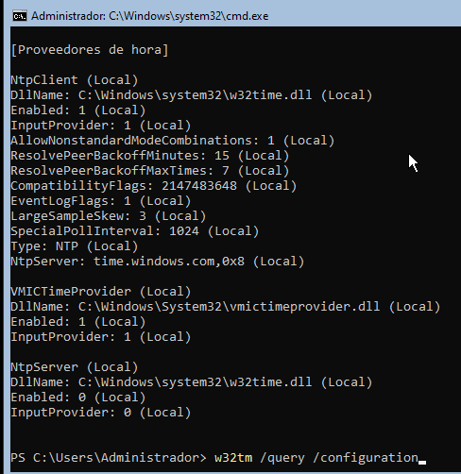

Ahora nos conectaremos al servidor ntp de NetBSD (10.2.77.41)



Se sincroniza y se verifica la conexión con *w32tm /quey /status*

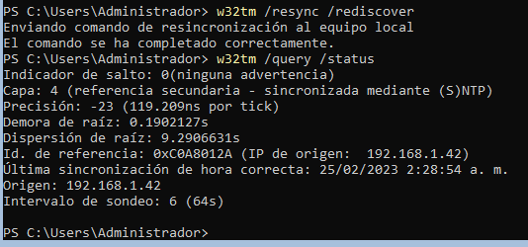

Conectarse al servidor NTP en Android

Se descarga una aplicación para configurar el NTP, en nuestro caso usaremos *Reloj atómico – Hora NTP*

Se abre la aplicación y se abre la configuración.

Se ingresa la ip del servidor NTP que es 10.2.77.42

Se verifica que si este conectado



**3. Otros comandos útiles**

**a.** Permita configurar una tarea que se ejecute periódicamente en el sistema.

**NetBSD**

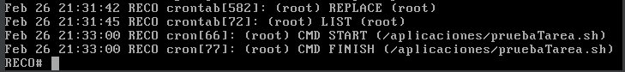

**Windows**

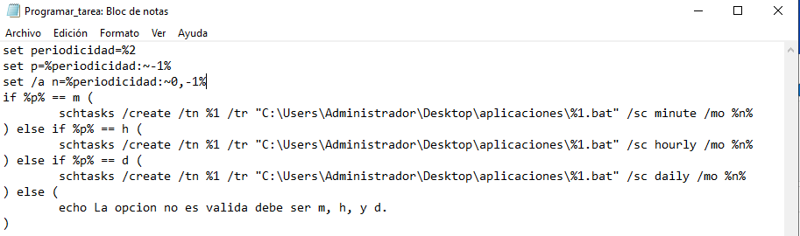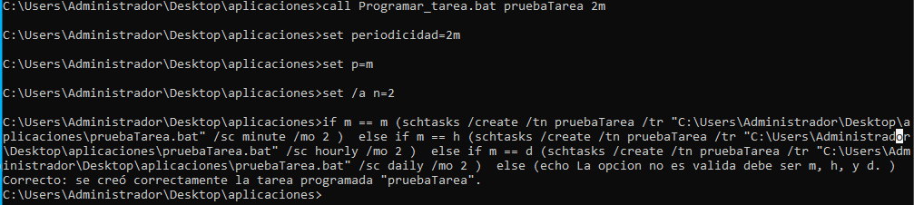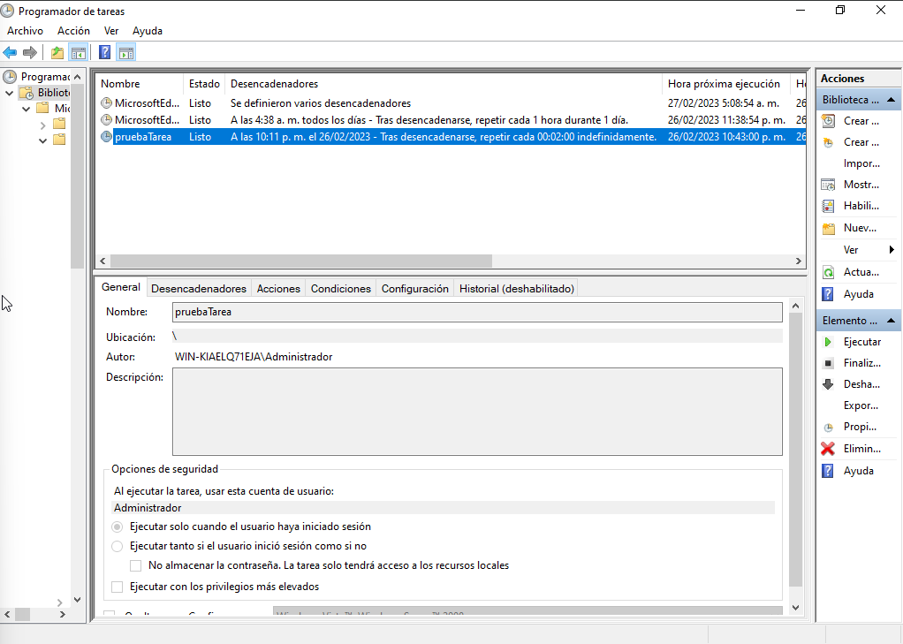

**b.** Construya un Shell que, mediante un menú con opciones, en donde una opción sea salir y las demás ejecuten el comando deseado y luego lleven al menú de opciones, permita

**NetBSD**

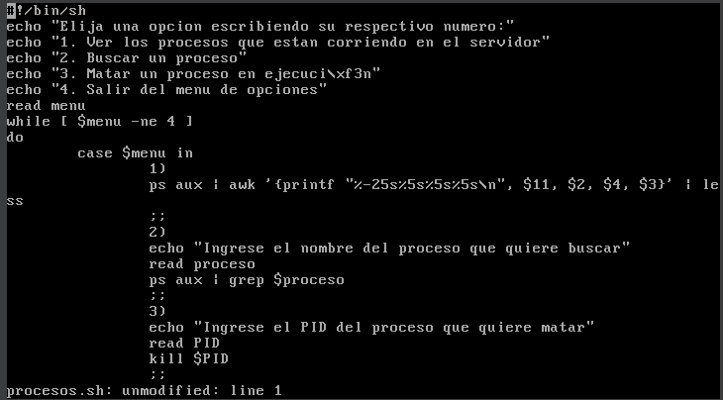

**Slackware**

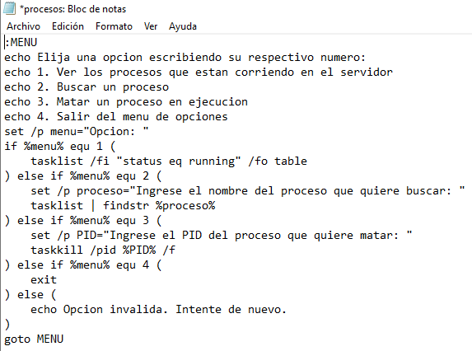

**a.** Saber los procesos que están corriendo en un momento dado en un servidor. Muestre el nombre del proceso, su identificador, % de memoria y % de CPU utilizada.

**NetBSD**

**Windows**

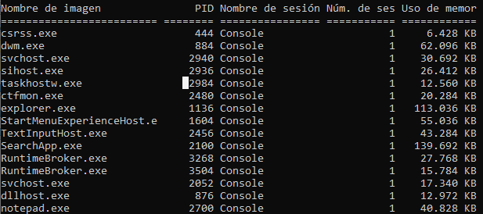

**b.** Buscar un proceso dado por el usuario y su información completa.

**NetBSD**

**Windows**



**c.** Matar/cerrar un proceso en ejecución

**NetBSD**

**Windows**

**c.** Cree un Shell que permita recorrer el file system desde un directorio dado incluyendo subdirectorios y muestre los n archivos más pequeños en un tamaño dado por el usuario.

**NetBSD**

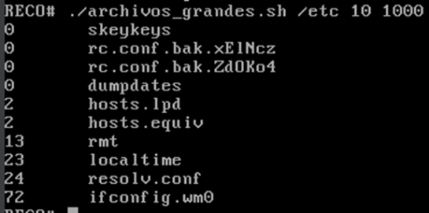

**Conclusiones**

La resolución de nombres de dominio a través de DNS nos ayuda a no tener que memorizarnos la IP del servidor al cual queremos acceder, haciéndolo más entendible y práctico. Además, nos permite una administración más fácil de la red, ayudándonos a identificar los dispositivos en la misma.

Otro servicio que se configuró es NTP, el cual nos ayuda a hacer una sincronización horario de los equipos, nos permite tener una fuente precisa de tiempo en la red que nos ayuda a visualizar de manera más clara los últimos eventos y como se ha comportado la red en un periodo determinado, lo cual es esencial para la seguridad y el buen funcionamiento en los sistemas.

# **Referencias**

Aris. (2012, Octubre 12). *Hostinger*. Retrieved from https://www.hostinger.com/tutorials/what-is-nslookup

*cloudflare*. (n.d.). Retrieved from https://www.cloudflare.com/es-es/learning/dns/dns-records/dns-aaaa-record/

*Cloudflare*. (n.d.). Retrieved from https://www.cloudflare.com/es-es/learning/dns/what-is-dns/

*El taller del bit*. (n.d.). Retrieved from https://eltallerdelbit.com/comando-nslookup-opciones/#typens

Jimenez, J. (2021, Septiembre 25). Retrieved from https://www.redeszone.net/tutoriales/internet/que-es-protocolo-ntp/

*Micorsoft learn*. (2023, Marzo 02). Retrieved from https://learn.microsoft.com/en-us/windows-server/administration/windows-commands/nslookup-set-debug